## Posoudí účel a užitečnost informačních systémů, které používá

#### *INF-INF-003-ZV9-008*

Úloha:

## Informační systém školy, úlohy, role a práva

# Indikátory výkonu žáka na optimální úrovni

Žák:

* určí základní agendy, které zajišťuje školní informační systém
* posoudit, jaké role mají jeho uživatelé a jaká práva jsou s těmito rolemi spojená
* vytvoří také myšlenkovou mapu mapující jednotlivé složky školního informačního systému
* zhodnotí užitečnost školního informačního systému, který zná

# Zadání úlohy

1. Na základě znalosti školního informačního systému vaší školy doplňte tabulku zobrazující jednotlivé agendy, role uživatelů a jejich práva.
2. Na základě znalosti školního informačního systému vaší školy vytvořte myšlenkovou mapu ukazující jednotlivé prvky IS a vztahy mezi nimi.
3. Zhodnoťte váš školní IS. Co vám vyhovuje, co by chtělo vylepšit (a jak) a co není v pořádku? Funguje stejně webová i mobilní aplikace? Jaké další funkce (moduly) by IS měl zahrnovat?

Tabulka:

Agendy jsou v levé části tabulky, role v záhlaví sloupců a základní práva jsou uvedena dole pod tabulkou.

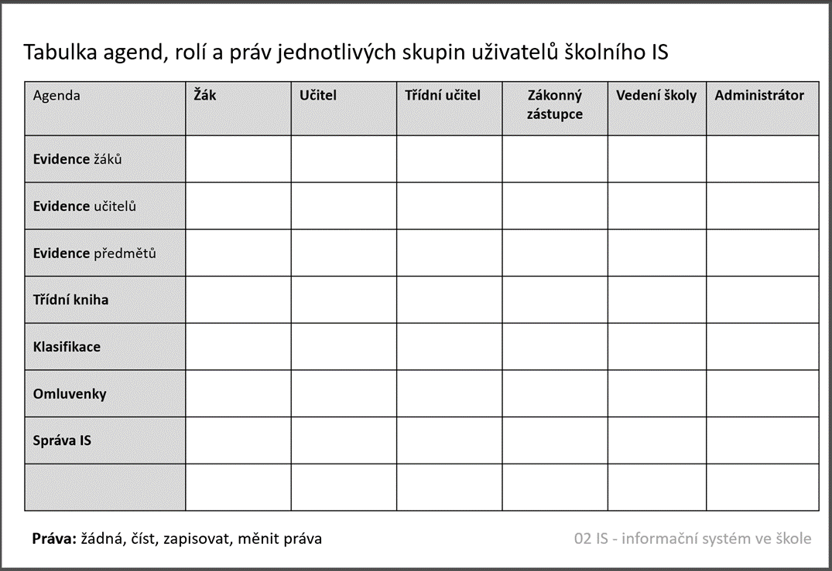

# Ukázka řešení

1. Na základě znalosti školního informačního systému vaší školy doplňte tabulku zobrazující jednotlivé agendy, role uživatelů a jejich práva.

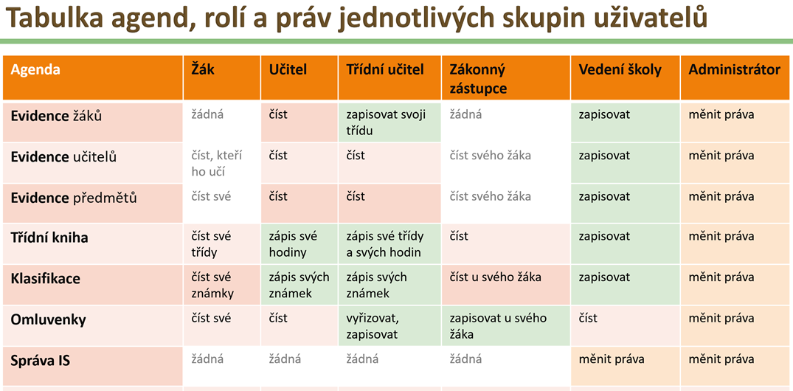

1. Na základě znalosti školního informačního systému vaší školy vytvořte myšlenkovou mapu ukazující jednotlivé prvky IS a vztahy mezi nimi.

# 

# Komentář

Podrobnější určení práv není nutné. Je to vhodný námět na diskuzi.

# Zdroje:

DIGITÁLNÍ TECHNOLOGIE A IS. Online. Dostupné z: https://opocitacich.cz/ . [cit. 2024-02-24].